TMS下载平台详细设计

目 录
1 功能概述 3
1.1 定义及缩略语 3
1.2 平台功能 3
1.3 接口概述 3
2 详细流程 4
2.1 下载判断 4
2.2 TMS参数下载 4
2.3 TMS验证（可选） 5
2.4 TMS下载请求 5
2.5 执行下载 5
3 厂商动态库接口 6
3.1 TMS调用接口 6
4 报文规范 8
4.1 下载判断 8
4.2 厂商终端信息定义 8
4.3 POS参数传递 （TMS参数下载） 8
4.4 TMS参数下载结束 9
4.5 TMS下载请求报文 10
4.6 TMS下载请求应答报文 11
4.7 TMS错误码定义 11

功能概述

定义及缩略语
TMS
终端管理系统(Terminal Management System)。
TMS后台
TMS服务器端系统。
终端
指的是终端所包括的终端硬件和承载于其上的软件信息的集合。
POSP
POS前置系统

平台功能
当有终端发送程序升级申请时，根据TMS的当前应用状态，调用厂商动态库，下发厂商程序。同时TMS平台记录管理所有终端的当前程序信息下载结果状态信息以及所有终端的当前程序版本。

接口概述
TMS完成与POS终端的安全认证和任务确定，在任务确定之后通过统一的接口调用厂商的动态库完成下载任务
终端管理系统终端程序自动下载平台与终端之间的数据传输分为三个阶段：
- 建立连接：
终端通过MODEM、GPRS、CDMA等通讯设备与终端自动下载平台建立数据传输的物理连接。
- 身份认证：
终端与下载平台在握手阶段主要完成以下动作：
  - 操作人员身份认证
  - 终端－下载平台系统相互认证
  - 认证通过后，下载平台确定终端型号并识别终端身份
- 下载阶段：
下载平台在识别终端型号和身份后，准备相关要下载的数据，然后调用相应厂商提供的下载函数完成数据下载。

详细流程
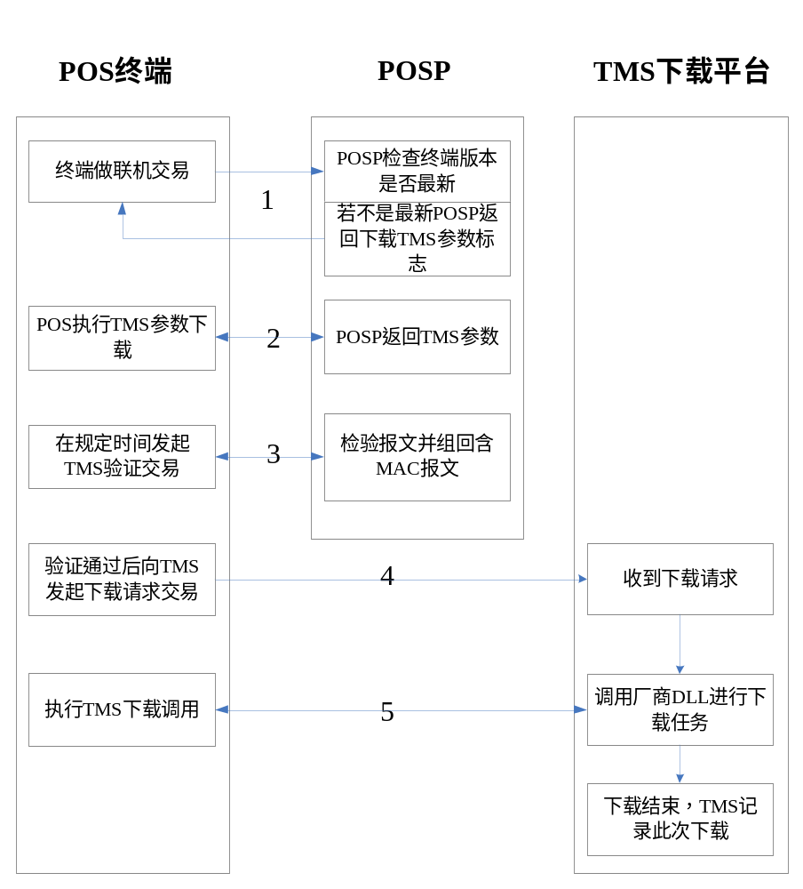

下载判断
终端每笔联机交易包含当前程序的版本号，POSP据此判断该终端是否需要更新程序。如需要更新，将返回报文的TMS参数下载标志置为1。
。

TMS参数下载
终端判断TMS参数下载标志为1后，立即执行TMS参数下载功能。

TMS验证（可选）
终端根据TMS参数情况在指定时间开始TMS下载。首先发送TMS验证报文来验证终端合法性，以保证双方的合法性。

TMS下载请求
终端向TMS平台发起下载请求报文。TMS平台根据此报文来识别要求下载终端的厂家、型号及版本，并调用相应厂家动态库开始TMS下载。

执行下载
终端向调用TMS下载功能执行下载。

厂商动态库接口
厂商需提供Linux系统的so动态库作为TMS系统调用，API必须符合下列原型：

TMS调用接口
int TMS_DownLoad (
HANDLE hd_no ,
char CommType,
char *DownInfo,
char *ret_info)
函数返回值： 0 表示成功，其他 表示失败。
具体参数信息见下表：
参数 | 使用 | 含义
HANDLE hd_no | 传入 | 通讯的网络套接字句柄
char CommType | 暂无 | 通讯方式：0x01: tcp/ip，0x02: modem，0x03：串口
char *DownInfo | 传入 | 传入的相关下载信息
char *ret_info | 传出 | 下载结果返回信息，小于40字节。

下载信息参数 char *DownInfo 包含如下信息：
子项 | 含义
char ProgFile[255] | 暂时不使用
char ParaFile[255] | 其值为 终端型号信息(20字节)+硬件序列号(38字节)
char DataFile[255] | 监控下载进度条参数
char OtherFile[255] | 应用程序保存的文件夹地址
char Type | 下载类型。 暂为固定值：0xC8
char AppSum[3] | 下载的应用个数
char *AppInfoS | 下载的应用信息

注：char *AppInfoS包含AppSum个应用明细结构体，应用明细结构体定义如下：
struct app_info_req{
char app_name[50]; //应用名称
char app_edition[32]; //应用版本信息
char app_update[2]; //应用程序更新方式，
// 0x00——不更新，
// 0x01——更新，
// 0x02——新增，
// 0x04——删除
char app_para_update[2]; //应用参数更新方式，
// 0x00——不更新，
// 0x01——更新，
// 0x02——新增，
// 0x04——删除
char app_down_time[14]; //保留数据，此字段置为全0x00,目前不用
char app_update_time[14]; //保留数据，目前不用。应用更新时间(YYYYMMDDHHMMSS)，立即更新时，此字段置为全0x00
char app_Enable[2]; //保留
char other[14]; //保留数据（0X01—强制更新,0x00—结算更新）
}

报文规范
POS下载过程需要分别与POSP及TMS系统进行通讯，两个系统采用不同的报文格式。与POSP通讯的交易采用ISO8583报文格式，包括的交易有TMS参数下载、参数下载结束。与TMS系统进行通讯的报文采用变长数据格式，包括的报文有终端下载请求、下载完成。

下载判断
POS终端上送及中心返回的消息报文结构包括TPDU、报文头和应用数据三部分：
TPDU |  |  | 报文头 |  |  |  |  | ISO8583 应用数据
ID | 目的  地址 | 源地址 | 应用类别定义 | 软件总版本号 | 终端  状态 | 处理  要求 | 软件分版本号 | 交易数据
60H | NN NN | NN NN | N2 | N2 | N1 | N1 | N6 | 不定长度
当POSP判断POS程序需要更新时，会在返回报文的处理要求字段填入‘6’。POS收到返回报文后即开始执行TMS参数下载功能。

厂商终端信息定义
软件分版本号字段N6存放终端版本信息。定义如下：1-2位数字表示终端厂商编码，3-4位表示终端型号，5-6位表示终端版本号，版本号从“01”开始计算，厂商每发布一次版本，版本号加一。POS厂商及型号定义如下：
品牌编号 | 品牌 | 型号编码 | 型号
01 | 华智融 | 01 | 8110
01 | 华智融 | 02 | 8210
02 | 新国都 | 01 | K320
02 | 新国都 | 02 | K370
03 | VeriFone | 01 | VX675
03 | VeriFone | 02 | VX680

POS参数传递 （TMS参数下载）
位 | 域名定义 | 属性 | 格式 | 类型 | 请求 | 响应 | 备注
 | 消息类型 | n4 |  | BCD | 0800 | 0810 | MSG-TYPE-ID
 | 位元表 | b64 |  | BINARY | M | M | BIT MAP
12 | 受卡方所在地时间 | n6 | hhmmss | BCD |  | M
13 | 受卡方所在地日期 | n4 | MMDD | BCD |  | M
37 | 检索参考号 | an12 |  | ASCII |  | M
39 | 应答码 | an2 |  | ASCII |  | M
41 | 受卡机终端标识码 | ans8 |  | ASCII | M | M | 终端代码
42 | 受卡方标识码 | ans15 |  | ASCII | M | M | 商户代码
60 | 自定义域 | N…017 | LLLVAR | BCD | M | M
60.1 | 交易类型码 | n2 |  | BCD | M | M | 填“00”
60.2 | 批次号 | n6 |  | BCD | M | M
60.3 | 网络管理信息码 | n3 |  | BCD | M | M | TMS参数下载采用364/365
62 | 终端参数信息 | Ans...512 |  | ASCII | C | C | 成功应答时必填。取值见下表
TMS参数下载62域存放参数信息。其格式为：编码+取值
TMS参数编码表
编码 | 含义 | 格式 | 取值
30 | 应用版本号 | N6 | 用于标识需要更新的应用版本号，格式为N6
31 | POS下载时机标志 | N4 | 1001-批结后提示下载  9001-立即下载（强制先进行批结算）
32 | TMS1电话号码之1 | N20 | 20位数字，右补空格
33 | TMS2电话号码之2 | N20 | 20位数字，右补空格
34 | TMS1的IP1和端口号1 | ANS30 | 例如: 192.168.28.169:32091，不足右补空格
35 | TMS2的IP2和端口号2 | ANS30 | 例如: 192.168.28.168:32092，不足右补空格
36 | TMS的GPRS接入参数 | ANS30 | 例如： 127.0.0.1:10001，，不足右补空格。
37 | TMS的CDMA接入参数 | ANS30 | 例如： 127.0.0.1:10001，，不足右补空格。
38 | 任务提示信息 | Ans30 | 平台下发的提示信息，终端需要显示
39 | TPDU | N10 | 60H NNNN NNNN
40 | 下载开始日期时间 | N12 | 格式为YYMMDDHHMMSS
41 | 下载结束日期时间 | N12 | 格式为YYMMDDHHMMSS
42 | 限制日期 | N8 | 8位数字，格式为‘YYYYMMDD’，在此日期之前下载有效

TMS参数下载结束
位 | 域名定义 | 属性 | 格式 | 类型 | 请求 | 响应 | 备注
 | 消息类型 | n4 |  | BCD | 0800 | 0810 | MSG-TYPE-ID
 | 位元表 | b64 |  | BINARY | M | M | BIT MAP
12 | 受卡方所在地时间 | n6 | hhmmss | BCD |  | M
13 | 受卡方所在地日期 | n4 | MMDD | BCD |  | M
37 | 检索参考号 | an12 |  | ASCII |  | M
39 | 应答码 | an2 |  | ASCII |  | M
41 | 受卡机终端标识码 | ans8 |  | ASCII | M | M | 终端代码
42 | 受卡方标识码 | ans15 |  | ASCII | M | M | 商户代码
60 | 自定义域 | N…017 | LLLVAR | BCD | M | M
60.1 | 交易类型码 | n2 |  | BCD | M | M | 填“00”
60.2 | 批次号 | n6 |  | BCD | M | M
60.3 | 网络管理信息码 | n3 |  | BCD | M | M | TMS参数下载结束采用365。

TMS下载请求报文
位 | 域名定义 | 属性 | 格式 | 类型 | 请求 | 备 注
1 | 报文长度 | An129 |  | ASCII | M | 2字节Hex
2 | 消息类型 | AN4 |  | ASCII | 3100
3 | POS时间 | AN6 | hhmmss | ASCII | M
4 | POS日期 | AN4 | MMDD | ASCII | M
5 | 终端编号 | an8 |  | ASCII | M | 无编号填空格
6 | 商户编号 | an15 |  | ASCII | M | 无编号填空格
7 | 终端序列号 | An20 |  | ASCII | M | 终端序列号。不足用空格补足
8 | 厂商编号 | An2 |  | ASCII | M
9 | 机型编号 | An2 |  | ASCII | M
10 | 下载版本号 | An32 |  | ASCII | M | 请求为终端的版本号，响应为需要下载的版本号。不足用空格补足
11 | 应用标识 | An8 |  | ASCII | M | 需要下载的应用
13 | CRC校验码 | An2 |  | ASCII | M | 从消息类型到校验码之前的数据按位做异或，得到的字符即为报文校验码。

TMS下载请求应答报文
位 | 域名定义 | 属性 | 格式 | 类型 | 请求 | 备 注
1 | 报文长度 | An128 |  | ASCII | M | 2字节Hex
2 | 消息类型 | an4 |  | ASCII | 3200
3 | POS时间 | An6 | hhmmss | ASCII | M
4 | POS日期 | An4 | MMDD | ASCII | M
5 | 终端编号 | an8 |  | ASCII | M | 无编号填空格
6 | 商户编号 | an15 |  | ASCII | M | 无编号填空格
7 | 终端序列号 | An20 |  | ASCII | M | 终端序列号。不足用空格补足
9 | 厂商编号 | An2 |  | ASCII | M
10 | 机型编号 | An2 |  | ASCII | M
11 | 下载版本号 | An32 |  | ASCII | M | 终端的版本号。不足用空格补足
12 | 应用标识 | An8 |  | ASCII | M | 需要下载的应用
13 | 应答码 | an2 |  | ASCII | M
14 | CRC校验码 | An2 |  | ASCII | M | 从消息类型到校验码之前的数据按位做异或，得到的字符即为报文校验码。

TMS错误码定义
错误码 | POS显示内容 | 错误含义
00 | 下载成功 | 下载成功
02 |  | 先下载TMS参数文件再更新程序
 |  | 只下载TMS参数文件，不更新程序
T1 | 无此交易类型 | TMS无此交易类型
T2 | 无此厂商 | TMS不支持终端厂商
T3 | 无此终端型号 | TMS不支持此型号终端
T4 | 无此商户 | TMS未登记此商户
T5 | 无此终端序列号 | 无此终端序列号
T6 | 无此应用标识 | 终端无此应用
T7 | 放弃当前交易 | 终端放弃下载
T8 | 终端下载失败 | 下载出现错误无法完成
T9 | 终端下载未完成 | 下载中断
TA | CRC校验错误 | CRC校验错误
96 | 系统故障，请稍后重试 | 后台系统故障
A0 | TMS认证失败 | TMS认证终端失败

